XIII DOMINGO TO - CICLO C

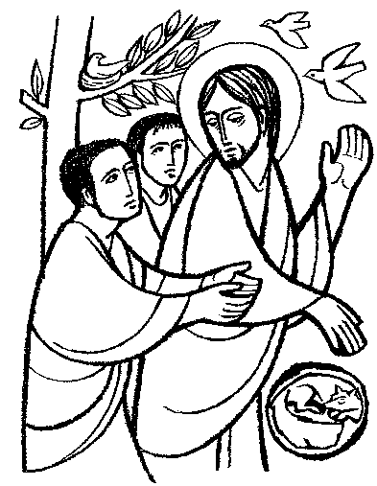

1ª Lectura: Reyes 19, 16b. 19-21
Salmo 15
2ª Lectura: Gálatas 5, 1. 13-18
Evangelio: Lucas 9, 51-62

- MONICIÓN DE ENTRADA

En nuestra celebración de este domingo queremos celebrar la presencia viva y joven de Jesús de Nazaret en medio de nosotros, y como un día hicieron sus apóstoles, queremos estar con él, queremos escucharle, queremos seguirle. Sabemos que seguir a Jesús es exigente, pero sabemos también que él nos da vida. Por eso estamos aquí, como cada domino, con ganas de vivir su amor.

- ACTO PENITENCIAL

Pongámonos ante Dios en silencio y pidamos perdón.

- Tú, defensor de los pobres. Señor, ten piedad.
- Tú, refugio de los débiles. Cristo, ten piedad.
- Tú, esperanza de los pecadores. Señor, ten piedad.

- MONICIONES A LAS LECTURAS

- 1ª lectura: Dios elige a Eliseo para su servicio por medio de Elías. Como toda llamada, ésta supone un cambio de vida y de tareas, un romper con el pasado y abrirse a lo nuevo de Dios, que por la fe sabemos será siempre lo mejor, aunque haya dificultades.

- La segunda lectura que vamos a escuchar nos anima a vivir la vida nueva del cristiano. Una vida con libertad interior para actuar como Jesús actuaba.

- En el Evangelio veremos cómo Jesús comienza su camino hacia Jerusalén, hacia el lugar de su muerte y resurrección.

- ORACIÓN UNIVERSAL

Unidos en la oración al Padre de todos, le hacemos presente nuestras necesidades.

- Oremos para que todos los cristianos seamos capaces de liberarnos del egoísmo, del miedo, y de pensar sólo en nosotros mismo para seguir a Jesús. Roguemos al Señor.

- Oremos para que, como san Pedro y san Pablo, cuya fiesta celebramos ayer, vivamos con mucha alegría y entrega el seguimiento de Jesucristo. Roguemos al Señor.

- De un modo especial, oremos por el Papa Francisco, sucesor de Pedro. Para que el Señor le bendiga y le ayude a ser fiel en su misión. Roguemos al Señor.

- Oremos también por todos los misioneros que dedican su vida a anunciar el evangelio en países lejanos. Para que lo hagan con mucho amor y sientan la fuerza de Dios que les acompaña. Roguemos al Señor.

- Y finalmente, oremos por los más queridos de Dios: los pobres y los que sufren. Para que nunca los olvidemos, para que hagamos todo lo que este en nuestras manos para ayudarles en su dolor. Roguemos al Señor.

- MONICIÓN FINAL

Lo hemos oído muy claro en la celebración de este domingo. El anuncio del Reino es tan urgente que no tolera dilaciones ni regateos que puedan parecer. No cabe poner la mano en el arado y seguir mirando atrás. Como Jesús seamos valientes y anunciamos con palabras y obras nuestra fe.

